26.06.2020

**Temat: Niech żyją wakacje!**

**Cele zajęć:**

- wdrażanie do uważnego słuchania

- rozwijanie mowy, wzbogacanie słownictwa

- umuzykalnianie dzieci, rozwijanie umiejętności wokalnych

- rozwijanie umiejętności kulturalnego komunikowania się

- rozwijanie sprawności manualnej

- wspieranie naturalnej potrzeby ruchu dziecka poprzez zabawę ruchową

**Przebieg zajęć:**

1. Wysłuchanie wiersza Iwony Fabiszewskiej „Uprzejmość”

*Na piaszczystej plaży*

*Zuzia zamek buduje.*

*Nagle Krzyś piłką rzuca*

*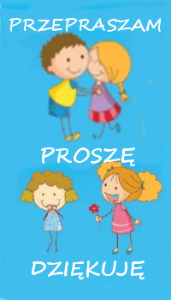i cały zamek psuje.*

*Potem szybko podbiega,*

*piłkę z piachu wyjmuje,*

*a tym, że zamek zniszczył*

*wcale się nie przejmuje.*

*Jednak mama to widzi,*

*woła Krzysia do siebie.*

*– Czemu nie przeprosiłeś?*

*Wstyd mi Krzysiu za ciebie.*

1. Rozmowa na temat wiersza:

− Co robiła Zuzia na plaży?

− Co zrobił Krzyś?

− Jak zachował się Krzyś po zniszczeniu zamku?

− Dlaczego mamie było wstyd za Krzysia?

1. Zabawa „Podróż do Krainy uprzejmości”

Rodzic zaprasza dziecko w podróż do Krainy uprzejmości. Pyta dziecko, co to znaczy uprzejmość. Wyjaśnia, że w Krainie uprzejmości wszyscy są uprzejmi. Tu zawsze świeci słońce, a na jego promykach zapisane są czarodziejskie słowa, których na co dzień używają  mieszkańcy.

Rodzic układa przed dzieckiem żółte koło (wycięte z papieru). Pyta, czy dziecko wie, jakie to są te czarodziejskie słowa. Dziecko podaje propozycje. Rodzic zapisuje je na promykach (żółtych prostokątach, także wyciętych z papieru). Dziecko dokłada je do żółtego koła, tworząc słońce. Następnie przykleja powstałe słońce na kartkę ☺

1. Dopasowywanie słów grzecznościowych do odpowiednich sytuacji społecznych

Rodzic zaprasza dziecko do spaceru po Krainie uprzejmości. Dziecko napotka po drodze różne sytuacje społeczne, o których opowiada Rodzic. Zgodnie z panującymi tu zasadami musi wiedzieć, jakich słów grzecznościowych użyć w konkretnej sytuacji. Rodzic przypomina, że te słowa to: proszę, dziękuję, przepraszam.

Rodzic włącza dowolną muzykę. Dziecko spaceruje, poruszając się w różnych kierunkach. Na przerwę w muzyce zatrzymuje się. Rodzic opisuje sytuację, w której zachodzi konieczność użycia jednego ze słów grzecznościowych: proszę, dziękuję, przepraszam np. dziecko dostaje od mamy lizaka, niechcący potrąca podczas rysowania inne dziecko, podaje książkę koledze. Dziecko uważnie słucha i wypowiada głośno odpowiednie słowo.

1. Wysłuchanie piosenki „Niech żyją wakacje”

<https://www.youtube.com/watch?v=BauTov9xmZY>

Ref.: Niech żyją wakacje,

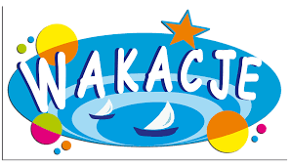niech żyje pole i las

i niebo, i słońce,

wolny, swobodny czas.

Pojedzie z nami piłka

i kajak, i skakanka,

będziemy grać w siatkówkę

od samiutkiego ranka.

Gorące, złote słońce

na ciemno nas opali,

w srebrzystej, bystrej rzece

będziemy się kąpali.

Ref.: Niech żyją wakacje,

niech żyje pole i las

i niebo, i słońce,

wolny, swobodny czas.

1. Dowolna zabawa ruchowa przy piosence.
2. Nauka refrenu piosenki metodą ze słuchu☺
3. Lepienie z plasteliny: słońca, chmurek.
4. Zabawa ruchowa z Rodzicem „Raz dwa trzy, Baba Jaga patrzy”